- 使用USB转485模块连接电爪与PC
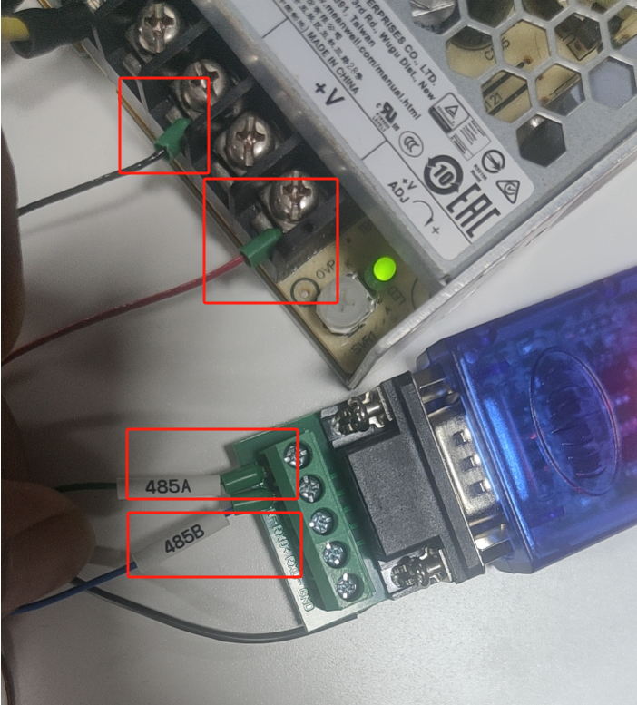
- 打开DHGripper软件
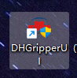
- 选择正确的USB口，点击搜索。等待搜到夹爪信息后双击连接
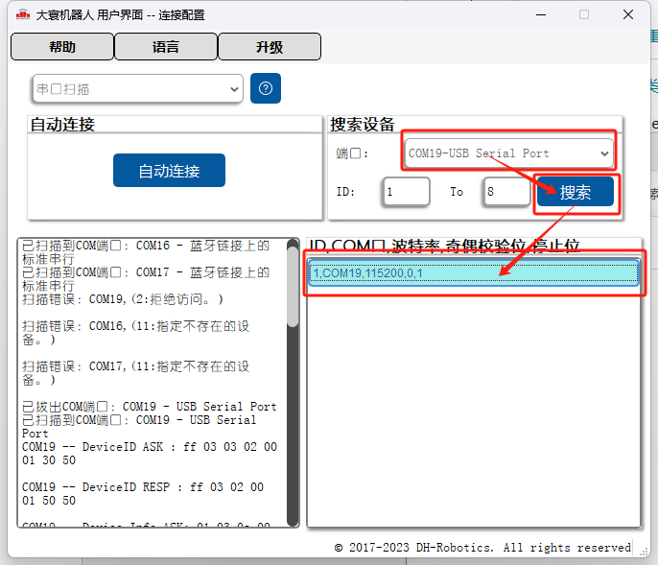
- 点击界面上的初始化按钮，等待0x0200初始化状态变为1，则为初始化完成
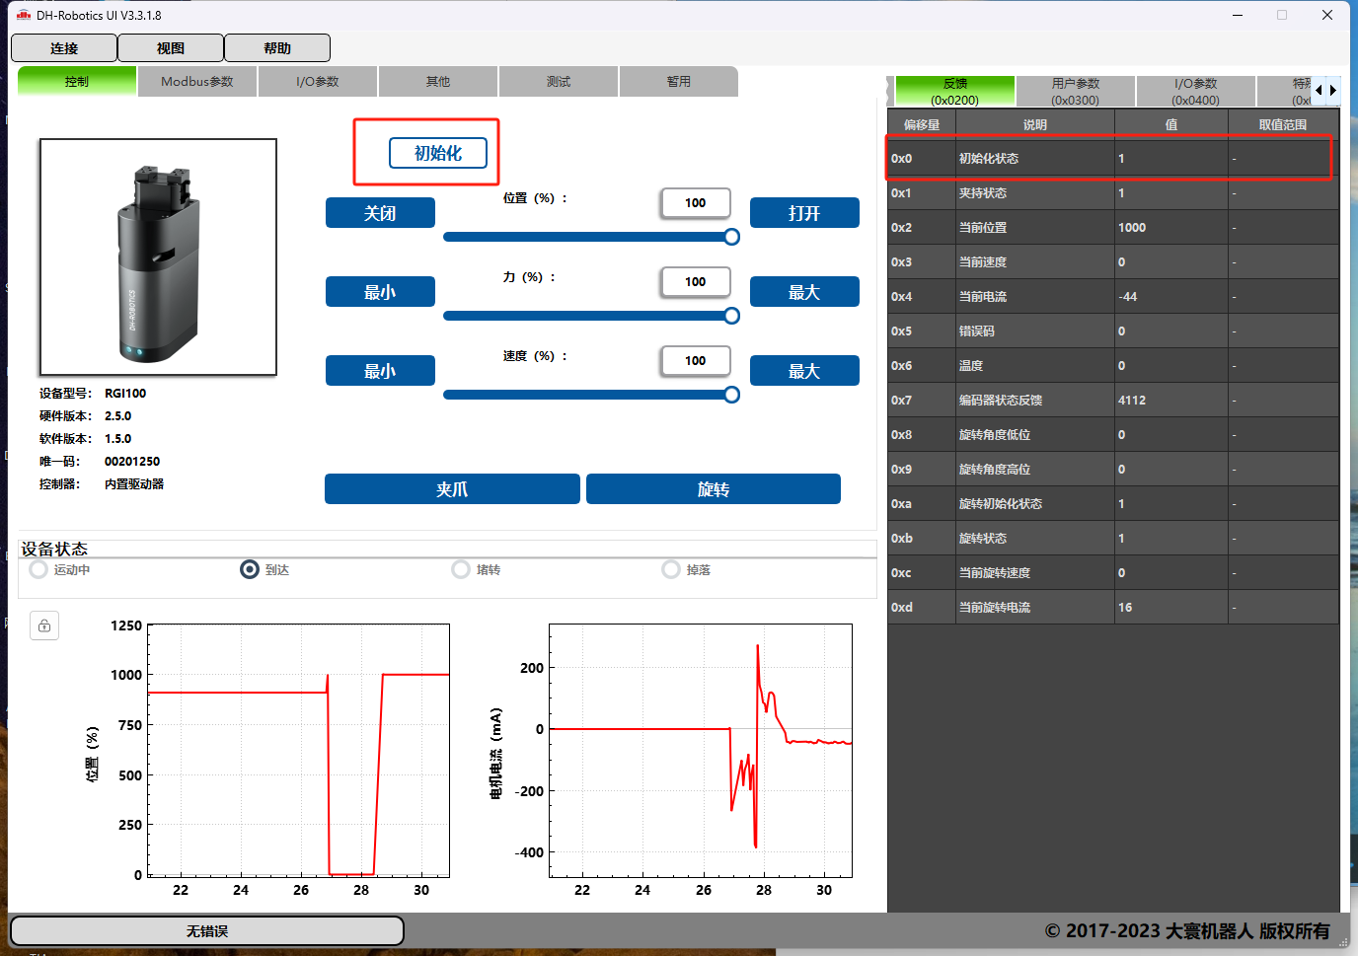
- 从旋转控制界面控制电机旋转到想要的角度，观察反馈的实时旋转角度正常到位
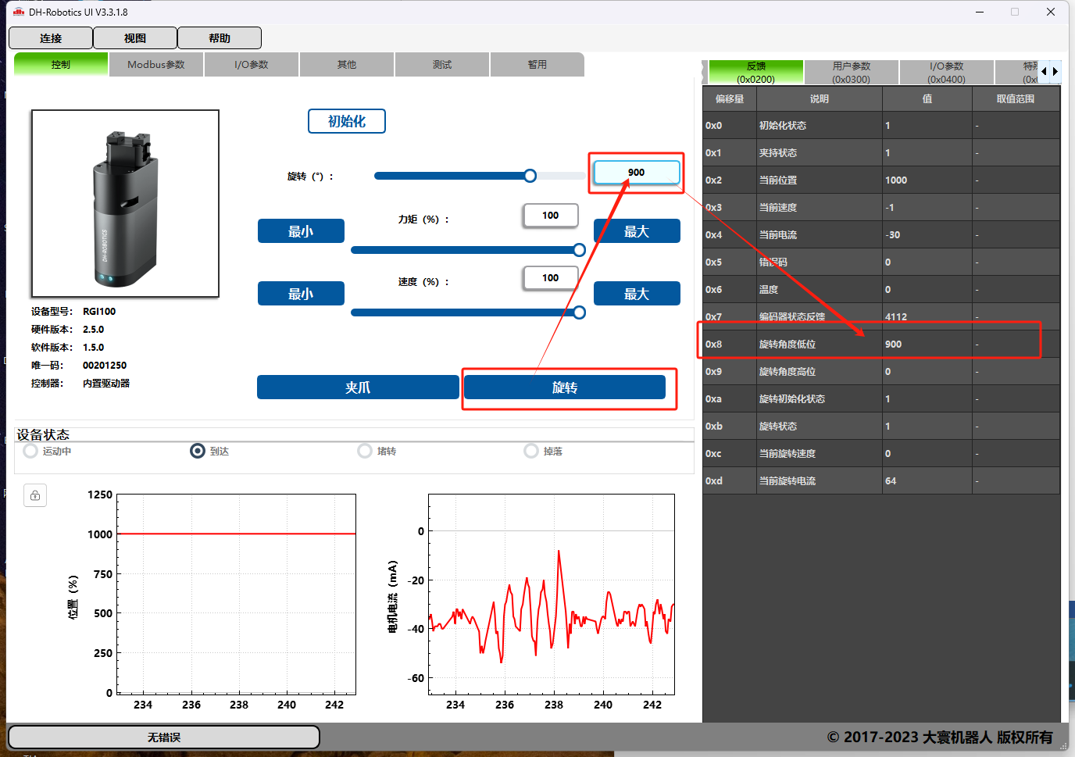
- 鼠标滚轮滚动，找到特殊功能0x0500一栏，给旋转零点写入0（写入生效后会自动变回1）
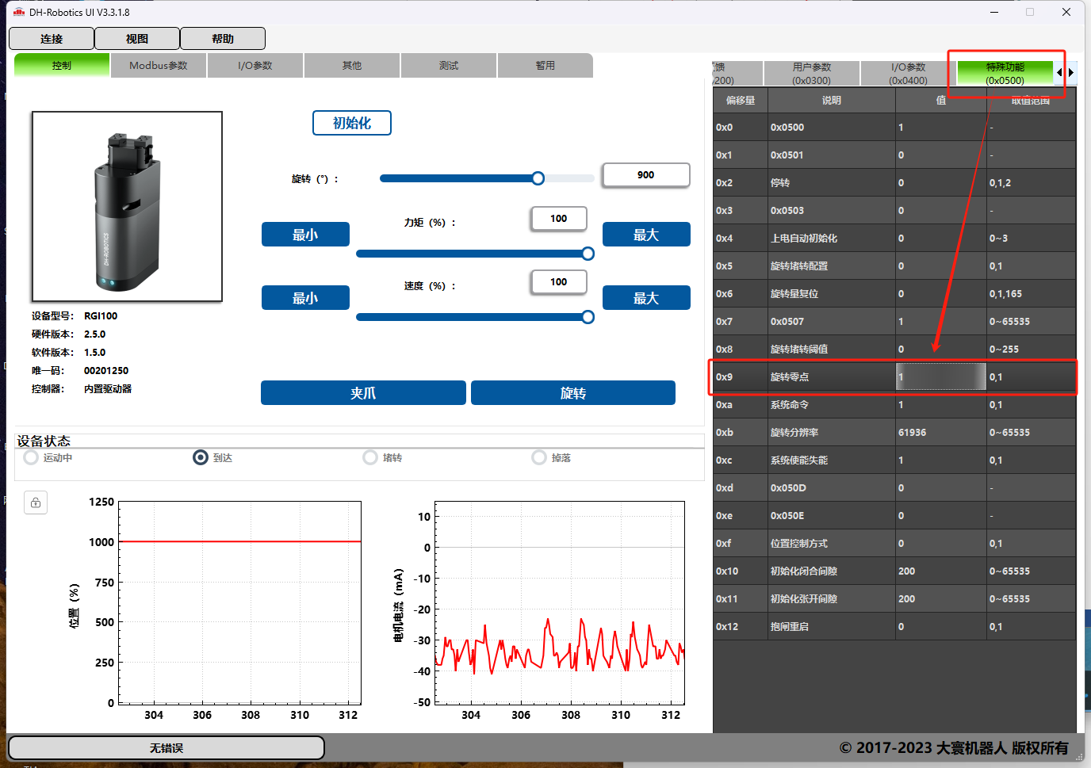
- 回到用户参数0x0300界面，保存写入1。（保存完成后会自动变为0）
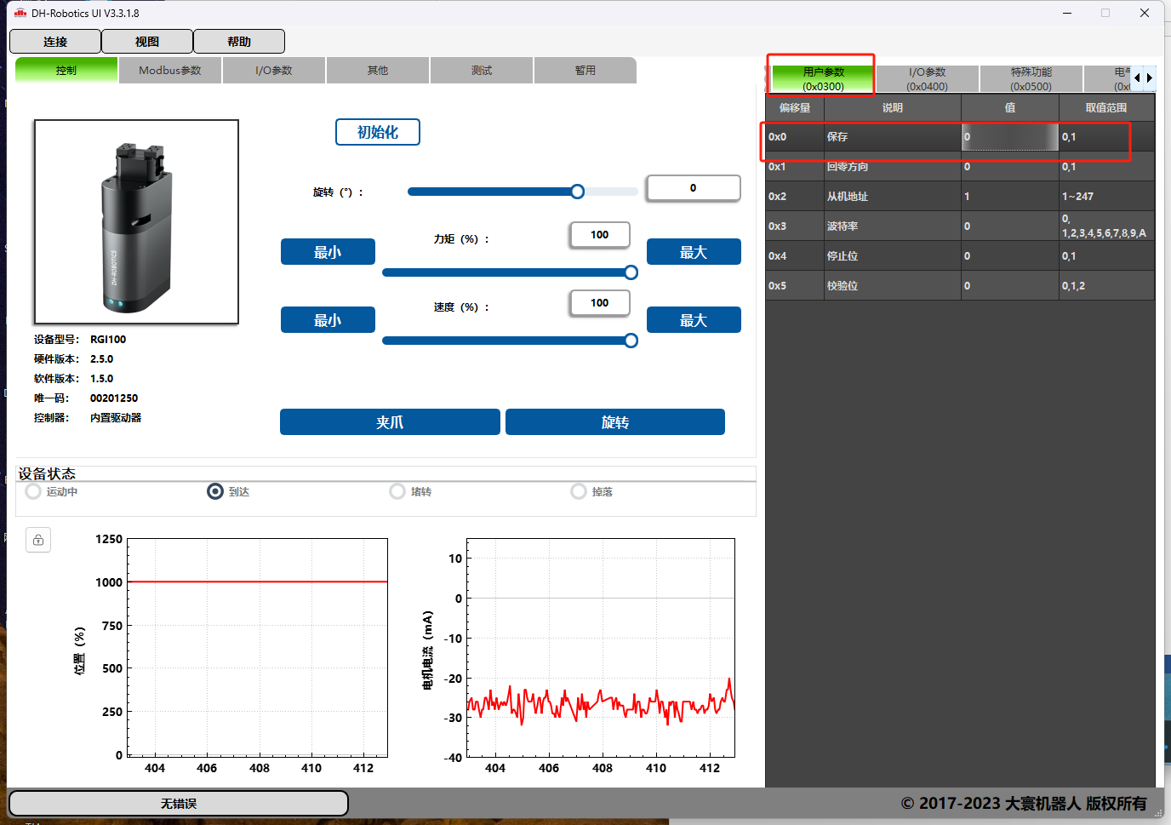
- 断电重启夹爪，重新初始化即可。此时夹爪每次回零后，旋转轴的0位已经是正常的零点了。

